실험 계획법 과제 5

2014150137, 통계학과

박 정진

a)

각 Factor들의 Effect는 다음과 같다.



이를 통하여 A, C, D, E, C:D, D:E를 잠정적인 모델로 결론짓는다.

Normal Probability Plot은 다음과 같다.

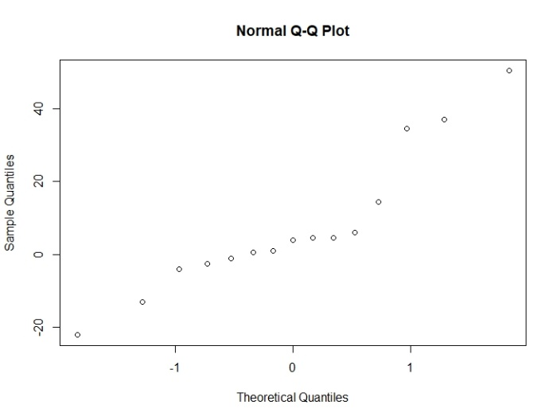

b)

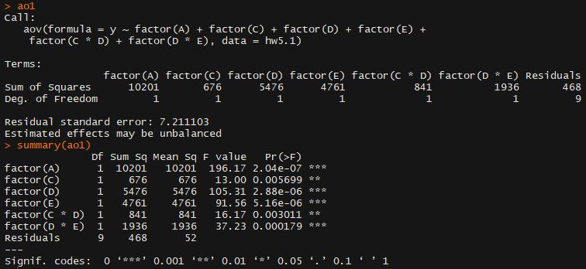

선택한 모든 Factor들이 매우 유의하게 나타난다.

c)

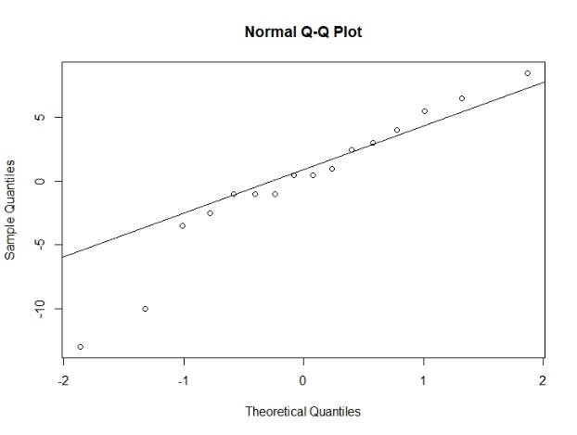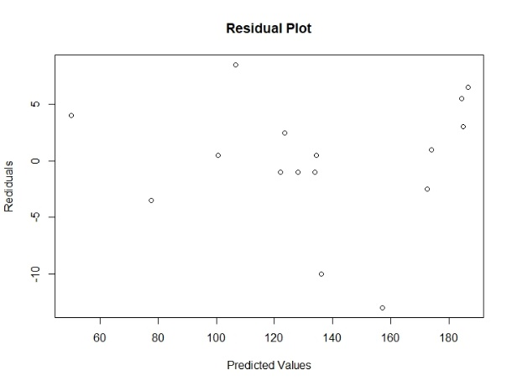

Residual Plot을 그려본 결과 등분산성이 성립한다. 따라서 모델은 적합하다고 할 수 있다.

d)



Pitch = 135.75 + 25.25A – 6.5C + 18.5D + 17.25E + 7.25(CD) – 11(DE)

의 모델로 설명될 수 있다.

A=E= -1, C=D=1 일 때, Pitch는 140이 되지 않는다. 따라서 layer thickness는 140~160의 범위 안에만 있다고 할 수 없다.

a)

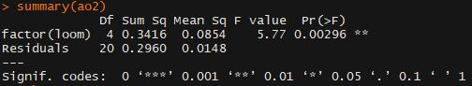

모든 loom 들 중에서 5개의 loom 들이 random하게 선택되었기 때문에, loom은 random effect라고 할 수 있다.

Factor(loom)에 대한 유의성 검정 P-value가 0.00296으로 $α$ =0.05하에서 유의하다. 즉 output에서 equal 하지 않다.

b)

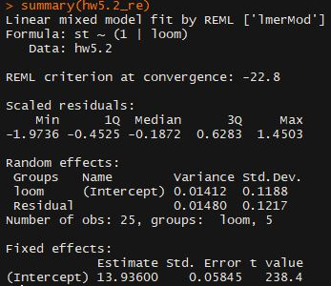

Loom 간의 estimated variance는 0.01412이다.

c)

Estimated error variance는 0.01480 이다.

d)

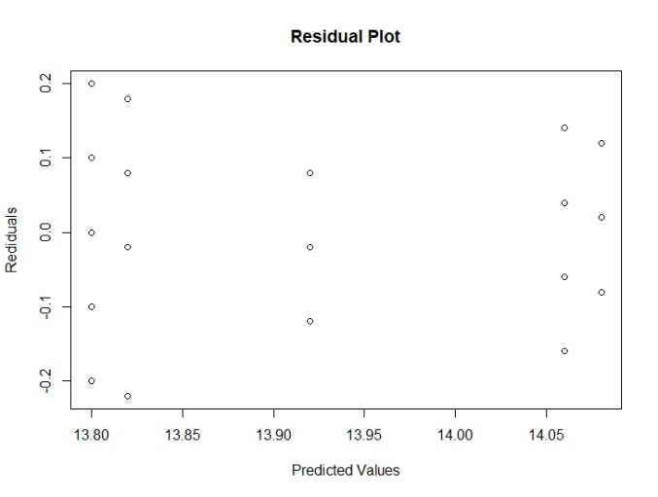

Residual들이 패턴 없이 고루 분포하고 있다. 즉 Variance Assumption을 만족한다.

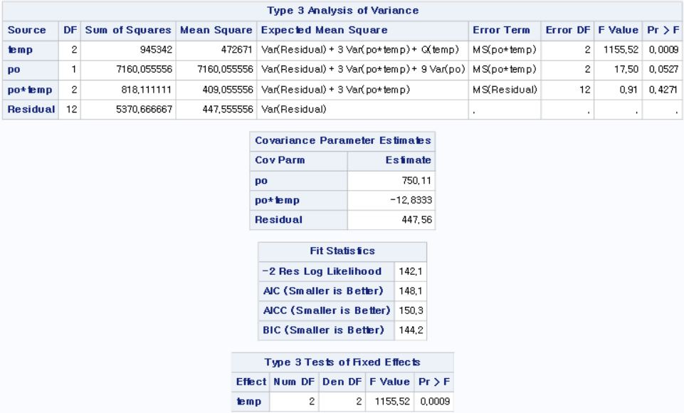

Fixed effect인 temperature의 경우 p-value가 0.0009로 $α$ =0.05하에서 굉장히 유의함을 알 수 있다.

Random effect인 position의 경우에는 p-value가 0.0527로 $α$ =0.05하에서 유의하지는 않음을 알 수 있다.

Random effect인 position과 temperature의 교호작용은 p-value가 높아서 유의하지 않음을 알 수 있다.

1. 실험은 Split Plot Design이다. Day는 Block, Mix는 whole plot treatment, App Method는 sub-treatment에 해당한다고 할 수 있다.

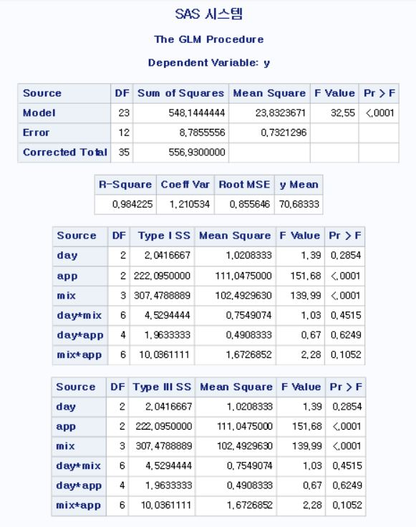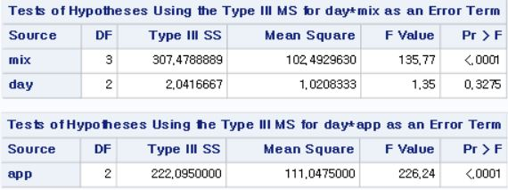

<Full Model>

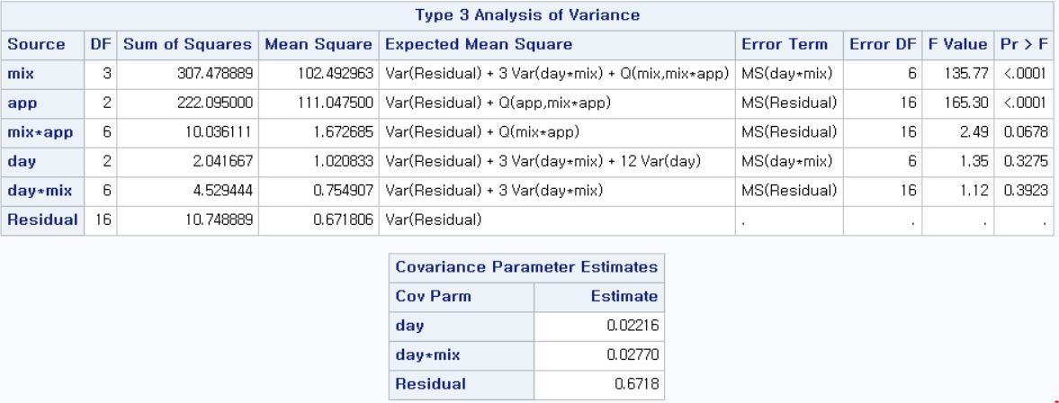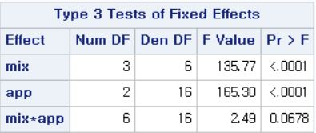

<Alternative Model>

Full, Alternative Model 모두에서 mix, app method는 유의하게, day는 유의하지 않게 나온 것을 알 수 있다. 다만, Alternative Model의 경우, mix와 app method의 교호작용의 p-value가 0.0678로 유의할 가능성이 높아졌다고 할 수 있다.